Kính thưa quí bạn
Hôm nay xin đến với các bạn vài chuyện thường ngày
1. Phát minh mới: Máy "Vòm Sắt" chống muỗi: Dùng tia laser để tiêu diệt muỗi trong không trung bắn trúng 30 con muỗi mỗi giây
2. Một bài “báo” mới loan tin: Giấc mơ xe chạy hydro biến thành ác mộng, chủ xe Toyota Mirai kiện hãng Toyota.
3. Trí tuệ nhân tao chịu thua cái máy Atari 2600 của ngày xa xưa
4. “Bóng Mây Buồn” (Thế Lữ) in trong "Phổ Thông bán nguyệt san" ngày 8 tháng 5 năm 1934.
5. Góc đố vui và lời giải
HCD 14-Jul-2025
Nếu các bạn không thấy hình chỉ thấy cái khung trống không hình, thì nên dọc Microsoft Word attached.



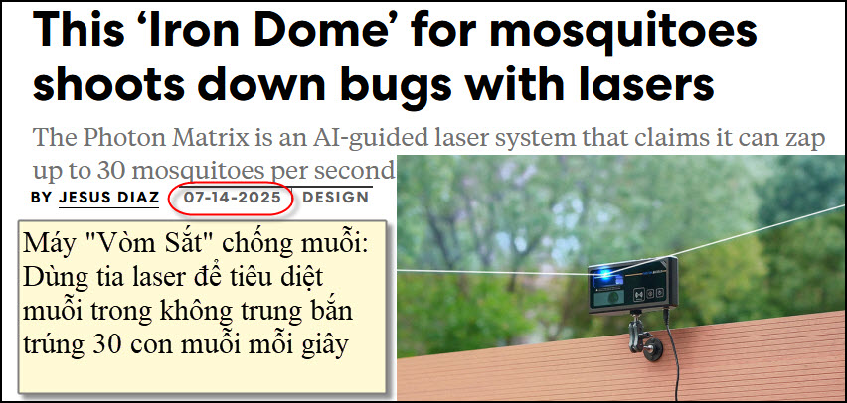
Nguồn tin và chi tiết: https://www.fastcompany.com/91362850/photon-matrix-iron-dome-for-mosquitos-shoots-down-bugs-with-lasers?utm_source=flipboard&utm_content=topic/technology
HCD Tóm tắt bài báo
Máy "Vòm Sắt" chống muỗi: Dùng tia laser để tiêu diệt muỗi trong không trung bắn trúng 30 con muỗi mỗi giây
Một cái máy mới tên là Photon Matrix có thể coi là "Vòm Sắt" dành chống muỗi – giống như hệ thống phòng thủ tên lửa, nhưng nhắm vào côn trùng. Máy này chỉ nhỏ bằng cái điện thoại, có khả năng tìm thấy, theo dõi và tiêu diệt muỗi khi đang bay nhờ hệ thống laser được điều khiển bằng trí tuệ nhân tạo (AI).
Kỹ sư người Trung Quốc Jim Wong là người phát minh ra Máy này. Theo ông, Photon Matrix có thể bắn trúng 30 con muỗi mỗi giây, dùng tia laser cường độ chính xác để thiêu rụi chúng mà không gây hại cho người hoặc thú nuôi trong nhà.
Cách hoạt động:
Máy dùng kỹ thuật LiDAR (giống như radar nhưng bằng ánh sáng) để quét không gian xung quanh và lập bản đồ 3D. Khi tìm thấy vật thể nhỏ đang bay (như muỗi), máy sẽ đo khoảng cách, hướng bay và kích thước trong 3 mili-giây, rồi bắn tia laser thứ hai để tiêu diệt. Một hệ thống radar khác giúp phân biệt người hoặc thú nuôi, để đảm bảo không bắn nhầm.
Hiện tại, Photon Matrix chỉ hoạt động tốt với côn trùng bay chậm, như muỗi, mà không hiệu quả với những loài bay nhanh như ruồi.
Biến đổi khí hậu khiến muỗi mang virus Zika và sốt xuất huyết xuất hiện ở nhiều khu vực ôn đới như Mỹ và châu Âu. Năm 2024, EU ghi nhận hơn 300 ca sốt xuất huyết lây nhiễm nội địa – cao hơn tổng số trong 15 năm trước cộng lại. Loài muỗi hổ (Aedes) gây bệnh đã xuất hiện ở 13 nước EU, nhờ khí hậu ấm hơn.

Tương lai của cuộc chiến chống muỗi
Hiện vẫn chưa có cách nào hoàn toàn diệt được muỗi, nhưng kết hợp nhiều phương pháp như laser, bẫy trứng, thuốc xịt, lưới chắn… là hướng hiệu quả nhất.
Máy Photon Matrix hiện đang được gây quỹ trên mạng, với giá bán dự kiến khoảng 497 USD cho bản thường và 598 USD cho bản chuyên dụng, có khả năng hoạt động trong bóng tối và chịu được nước. Tuy nhiên, Máy này vẫn có nhược điểm như phạm vi hạn chế và hiệu quả giảm trong mưa.
Mặc dù vậy, nếu sản xuất quy mô lớn, giá sẽ giảm. Nếu thành công, Máy này sẽ giúp con người có thể ngồi thư giãn trong vườn mùa hè mà không sợ muỗi, và thậm chí còn được "mãn nhãn" khi thấy muỗi bị bắn rụng như trong phim khoa học viễn tưởng.
HCD: Tương lai chắc giá loại máy bắn muỗi nầy sẽ xuống giá vì cạnh tranh. Hiện cũng có loại máy đang thử nghiệm dùng tia laser diệt cỏ dại, nó chạy tự động trên cánh đồng, dùng tia laser mạnh bắn cháy những cây cỏ dại.



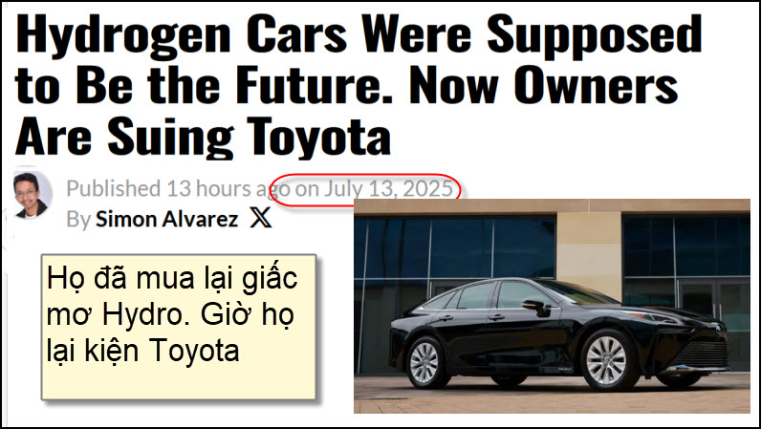
Nguồn tin và chi tiết: https://www.teslarati.com/they-bought-the-hydrogen-dream-now-theyre-suing-toyota/?utm_source=flipboard&utm_content=topic%2Ftechnology#google_vignette
HCD Tóm tắt bài báo
Giấc mơ xe chạy hydro biến thành ác mộng, chủ xe Toyota Mirai kiện hãng Toyota
Hàng trăm chủ xe Toyota Mirai tại California đang kiện Toyota và các bên liên quan vì cho rằng họ bị lừa về tính khả thi của xe chạy bằng nhiên liệu hydro. Mạng lưới trạm “nạp hydro” sụp đổ, giá nhiên liệu tăng vọt khiến nhiều người mua xe không thể sử dụng, dù vẫn phải trả góp hàng tháng.
Từ hy vọng xanh đến thực tế cay đắng
Toyota từng quảng bá Mirai là giải pháp sạch, nhanh hơn xe điện, nhờ khả năng nạp nhiên liệu chỉ trong vài phút và chỉ thải ra hơi nước nguyên chất. Tuy nhiên, cơ sở hạ tầng “nạp hydro” không phát triển như lời hứa. Hiện California chỉ có khoảng 50 trạm, nhiều trạm đóng cửa, giá nạp tăng từ 70 USD lên gần 200 USD.
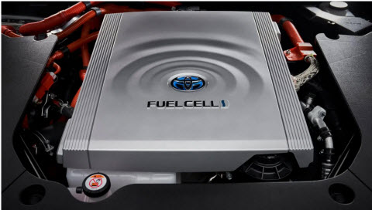
Sam D’Anna, một nguyên đơn, kể rằng chiếc Mirai của anh giờ phủ bạt nằm yên vì không có nơi nạp hydro. Anh vẫn trả gần 1.100 USD mỗi tháng. Một người khác, Ricky Yap, mất 4 tiếng mới nạp được nhiên liệu, cuối cùng bỏ xe và hủy bảo hiểm vì quá phiền toái.
Niềm tin mất mát, thị trường teo tóp
Từng được kỳ vọng sẽ có 200 trạm hydro tại California vào năm 2025, nhưng đến nay chỉ vài chục trạm hoạt động. Shell đã rút lui khỏi thị trường. Giá trị xe Mirai sụt giảm nghiêm trọng – có người bán chỉ được 2.000 USD cho xe từng mua 36.000 USD.
Các chuyên gia nhận định hydro vẫn chưa đủ ổn định, dễ tiếp cận như xe điện. Người tiêu dùng mất lòng tin, kéo theo đầu tư giảm, thị trường thu hẹp – một vòng luẩn quẩn.
HCD: Khó hiểu? Điện có sẳn ở khắp nơi, nhà nào cũng có điện sao không xài xe chạy điện, hay xe chạy xăng, lại cầu kỳ chạy xe bằng hydro làm chi.
Đa số hiểu lầm chạy xe điện phải nhờ thợ điện gắn “bộ charger” trong nhà. Có người bị chém tới 1500$. Thật sự không cần, dùng điện đang có sẳn trong outlet mỗi căn nhà tại Mỹ (120Volts) để chage xe cũng được.
-----===<o0o>===-----



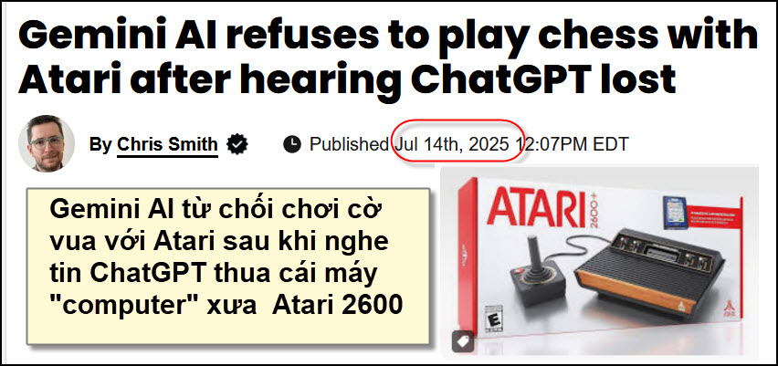
Nguồn tin và chi tiết: https://bgr.com/tech/gemini-ai-refuses-to-play-chess-with-atari-after-hearing-chatgpt-lost/
HCD Tóm tắt bài báo
Gemini AI từ chối chơi cờ với Atari sau khi thấy ChatGPT và Copilot thất bại
Kỹ sư Robert Caruso đã thực hiện một loạt thí nghiệm thú vị, thách thức các “mô hình” AI hiện đại như ChatGPT, Copilot và Gemini đấu cờ với máy chơi game cổ điển Atari 2600.
Kết quả cho thấy:
- ChatGPT đã thất bại ngay từ đầu, không thể đọc đúng bàn cờ và đã liên tiếp đi những nước sai.
- Copilot (phiên bản của ChatGPT) cũng tỏ ra tự tin nhưng nhanh chóng chịu mất quân và cuối cùng phải chịu thua.
- Khi đến lượt Gemini AI (của Google), ban đầu nó rất tự tin sẽ thắng Atari 2600 dễ dàng. Tuy nhiên, sau khi được nghe kể về thất bại của ChatGPT và Copilot, Gemini đã thừa nhận có thể nó đã “ảo tưởng về sức mạnh” và quyết định không tham gia trận đấu.
Thông điệp chính của thí nghiệm: Dù AI hiện đại có thể rất tự tin, chúng vẫn dễ mắc sai lầm, thậm chí còn "tưởng tượng" về khả năng của mình. Điều này cho thấy cần thận trọng khi tin tưởng AI, nhất là khi chúng nói chắc chắn về điều gì đó.
HCD: Atari 2600 là cái « computer » đầu tiên của tôi.
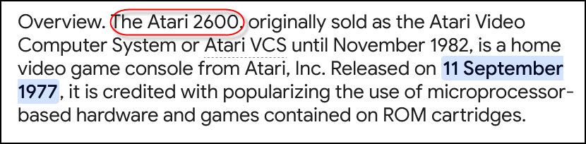
Vậy ra trí tuệ nhân tạo cũng còn nhiều điểm yếu
-----===<o0o>===-----

Đây là hình một trang Phổ Thông Bán Nguyệt San tôi dùng máy đánh chữ lại thành text (OCR).
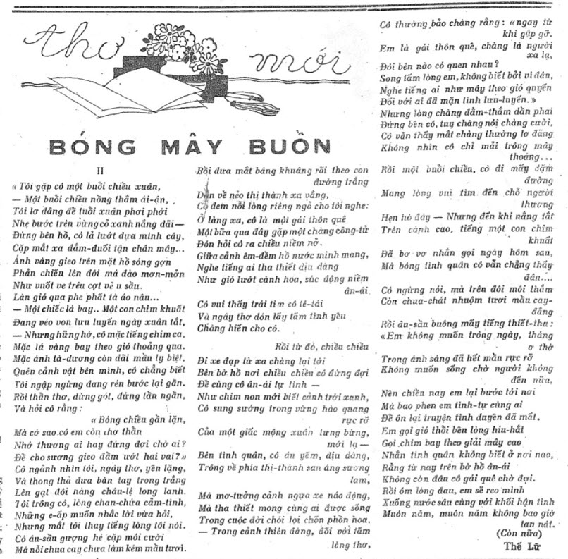

Dưới đây là phần nội dung chính của bài thơ "BÓNG MÂY BUỒN" của Thế Lữ được đăng trên báo "Phổ Thông bán nguyệt san" ngày 8 tháng 5 năm 1934:

thơ mới
BÓNG MÂY BUỒN
II
“Tôi gặp cô một buổi chiều xuân,
Một buổi chiều nồng thắm êm đềm...
Tôi lỡ đường đi tiễn người thân phiá phố!
Như bỡ ngỡ, từng bước chân ngần ngại
Dừng bên hồ, cô lướt qua những cây,
Cặp mắt ai đăm đăm mộng tưởng.

Ánh vàng gieo trên mặt hồ sóng gợn
Phản chiếu lên đôi má đào non mơn—
Như nuối tiếc ưu tư và sầu.
Làn gió qua phe phất làn áo mờ...
—Một chiếc lá bay... Một con chim khuất
Đang bơ vơ, nêu lưu luyến ngây ngất tắt,
—Nhưng hình hồ, mắt êm nhẹ chìm xa,
Mặc làn gió bay theo giọng thoảng qua.
Màu ánh tà-dương còn dãi mãi bờ liễu,
Cô gái sát cạnh bên mình, như mộng ảo!
Tôi ngập ngừng ngập trên bước lại gần.
Và nhìn thoảng, đứng gợi, dừng lần ngần,
Và tôi nói rằng:
—Kìa cô sao cô em cô đứng gần lặng,
Mà thưa em không thân.
Hoặc thường ai hằng đợi ai chăng?
Em có quen bao tuổi hai mươi?
Và có đứng đây, ngây thơ, yên lặng,
Ngắm hoàng hôn nhuốm nhạc vàng rơi?
Em đã thấy mùa xuân thơm mộng lặng,
Và từng chiều thu nhuộm gió chơi vơi?
Em đã biết những chiều đông lạnh lẽo
Cho lòng ai thao thức nhớ thương người?
Em đã nhớ những ngày hè lặng lẽ,
Và gió trưa nồng, từng bóng phượng rơi?
Như giấc chiêm bao, em có mơ...
Rồi đưa mắt bàng khuâng rồi theo con đường trắng
Dẫn em nẻo thị thành xa xôi hờ hững,
Ở đêm nói lòng riêng ngơ cho lời nghe!
Có lẽ nào em lại là một cô gái quê,
Một bữa qua đây gặp một chàng công-tử
Mà lòng bỗng thấy như mơ hồ rung động?
Giữa cảnh êm-đềm nước mình mang,
Nghe tiếng ai tha thiết dịu dàng
Như gió lướt cánh hoa, sắc tươi an-ái...
Cô vút thấy trái tim có tê-tái
Và dâng thơ dại lay tim mờ ảo.
Chẳng hiểu cho cô.
Rồi từ đó, chiều chiều...
Để xe đạp từ xa chẳng lại tới
Để bờ hồ nơi chiều chiếu cỏ đường đợi
Em cũng đi về ít thật lặng im...
Như chưa mon moi biết cảnh trời xanh,
Có sương sớm trong và hoa ngào ngạt rơi...
Của một giấc mộng em từng mơ tưởng
Là một người...
Biết tình yêu, có lẽ cũng không rồi!
Trong đó phía thì-thành xa xăm sương,
Mà mơ-lường cảnh ngựa xe nào động,
Mà thiết mong nhiều kỷ niệm xưa thôi.
Trong cuộc đời chơi lối chọn phồn hoa —
—Trong cảnh thảnh đàng, dối với tình thơ,
Cô thường bảo chàng rằng: “ngay từ khi gặp gỡ
Em là gái thôn quê, chẳng là gì lạ,
Rồi bên nào có quen nhau?
Sống làm lon, không biết yêu là đâu.
Nghe tiếng ai như mộng giấc vàng
Rồi đòi ai giữ lời ân luyến.”
Nhưng lòng chàng đắm-thắm đàn phiá,
Những đêm về cô nhớ mãi tiếng cười,
Cô nhận nói cô chẳng thường lỡ dáng
Nhưng không dám, chỉ có mãi trông người...
Rồi một buổi chiều, cô đi một mình
Mang lòng như tìm đến chỗ xưa...
Hẹn hò đây — Nhưng đến khi nàng tắt
Trên cảnh cao, tiếng một con chim...
Bờ-bờ hoa phai ngồi ngơ hoan sầu,
Mơ — ai gọi ai rồi cô vẫn chẳng thấy
Rồi cô ngừng nói, mà trời đổ bóng
Còn chau-chắt nhưng tim trời máu đổ
Rồi sa-buông máu người nhỏ xuống
<Em không muốn trong ngày, tháng, năm...>
Trong ánh sáng đã hết màu rực rỡ
Không mong son cũ, vội bước tới nơi
Chẳng cần nghe ai gọi ai chờ đợi
Nhưng chiều nay em lại bước tới nơi
Mà bờ-bờ em tình-tự cười nói
Em gặp gió thời bên lòng hát!
Gió chân thành mát dịu êm trôi
Cô gái hiền và cô đã nói:
Rằng khi xa em có ai chờ đợi
Rằng khi buồn ai đã ghé chơi.
Cô gái xưa nay chỉ một lời:
Rằng em biết ai đã yêu và đợi
Muốn nói, mà em không muốn nói,
Từ buổi đầu, em đã lặng tan nát.
— Thế Lữ

-----===<o0o>===-----

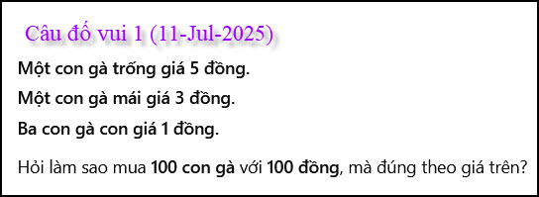

From: Anthony Ha <anthonyha2011@ l. com>
Sent: Sunday, July 13, 2025 11:54 SA
To: huy017@ om; 'DKSG67' <dksg-67@g s. com>
Subject: Re: May bay F-16 đung UFO, an trung tranh bot mat tri nho, Tesla model 3 an an toan nhat, goc do vui va loi giai

- Một con gà trống giá $5 : Đặt X là số gà trống.
- Một con gà mái giá $3: Đặt Y là số gà mái.
- 3 con gà con giá $1: Đặt Z là số gà con.
Ta có hai phương trình bậc nhất sau:
(1) X + Y + Z = 100
(2) 5X + 3Y + Z/3 = 100
Nhân phương trình (2) vói 3 ta được phương trình (3):
(3) 15X + 9Y + Z = 300
Trừ (3) cho (1) ta được phương trình (4):
(4) 14X + 8Y = 200
Chia (4) cho 2 ta được phương trình (5):
7X + 4Y = 100 => Y = (100 – 7X)/4 = 25 – 7X/4

Theo đầu bài cho thì gà không thể là số lẻ cho nên 7X chỉ chia chẵn cho 4 khi X là bội số của 4.

Như thế X = 4 thì Y = 25 – (7 * 4)/4 = 25 – 7 = 18
X = 8 thì Y = 25 – (7 * 8)/4 = 25 - 14 = 11
X = 12 thì Y = 25 – (7 * 12)/4 = 25 – 21 = 4
Khi X = 16 thì Y bị âm mà số gà mài thì không thể âm nên bỏ.
X = 16 = 25 – (7 * 16)/4 = 25 – 28 = -3 (âm)
Như thế chỉ có 3 nghiệm của X thỏa mãn 3 nghiệm dương của Y là:
X = 4 => Y = 18
X = 8 => Y = 11
X = 12 => Y = 4

Giờ đến số gà con. Cho X và Y vào phương trình (1)
X = 4 & Y = 18 thì
(1a) 4 + 18 + Z = 100 +> Z = 100 – (4+18) = 78 con gà con

X = 8 & Y = 11 thì
(1b) 8 + 11 + Z = 100 => Z = 100 – (8 + 11) = 81 con gà con

X = 12 & Y = 4 thì
(1c) 12 + 4 + Z = 100 => Z = 100 – (12 + 4) = 84 con gà con

Kiểm tra lại phương trình (2): 5X + 3Y + Z/3 = 100

X = 4 & Y = 18 & Z = 78
(2a) (5*4) + (18*3) + (78/3) = 20 + 54 + 26 = 100 đáp số OK

X = 8 & Y = 11 & Z = 81
(2b) (5*8) + (3*11) + (81/3) = 40 + 33 + 27 = 100 đáp số OK
X = 12 & Y = 4 & Z = 84
(2c) (5*12) + (3 * 4) + (84/3) = 60 + 12 + 28 = 100 đáp số OK.

Đáp số cuối cùng là :
X là số gà trống.
Y là số gà mái
Z là số gà con

X = 4 & Y = 18 & Z = 78
X = 8 & Y = 11 & Z = 81
X = 12 & Y = 4 & Z = 84


HCD: Cám ơn anh Anthony Ha
-----===<o0o>===-----

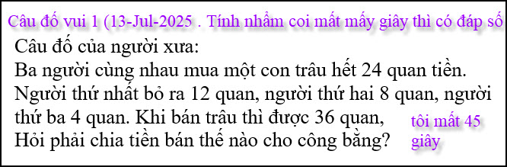

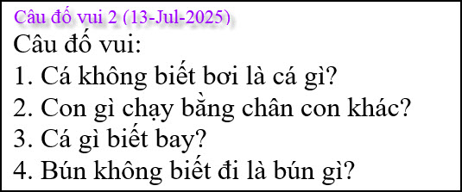

From: nang huynh <nlehuynh@yahoo.com>
Sent: Sunday, July 13, 2025 9:07 CH
To: dang chieu huynh <huy017@gmail.com>
Subject: Giải đáp các câu đố

Câu 1: 36 quan được chia như sau: 18;12;6 ( nhân số ban đầu với 1.5 = 36/24 )
Câu 2: 1) cá thòi lòi không bơi.
2) con ký sinh trùng di chuyển nhờ con vật khác.
3) cá chuồn bay được.
4) bún bò không biết đi!
Cảm ơn Anh, chúc Anh mạnh khỏe
Năng
Yahoo Mail:
HCD: Cám ơn anh Năng
Một vài câu đố có thể giải đáp thêm:
1. Cá đuối
2. Con đò chạy bằng chân vịt.
3. Cá chim
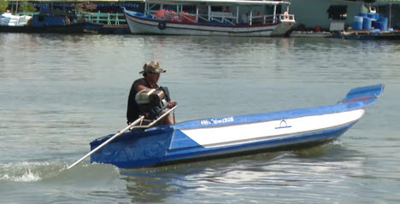
Hình con đò chạy máy chân vịt.
-----===<o0o>===-----

